МОСКОВСКИЙ АВИАЦИОННЫЙ ИНСТИТУТ

(НАЦИОНАЛЬНЫЙ ИССЛЕДОВАТЕЛЬСКИЙ УНИВЕРСИТЕТ)

КАФЕДРА 305

«ПИЛОТАЖНО-НАВИГАЦИОННЫЕ И ИНФОРМАЦИОННО-ИЗМЕРИТЕЛЬНЫЕ КОМПЛЕКСЫ»



Дисциплина «Специальные технологии 1 (обработка изображений)»

Отчет по лабораторной работе № 4

Вариант №6

Выполнил: студент группы М3О-406С-20

Орлов П.А.

Принял: доцент кафедры 305

к.т.н., Нгуен Н.М.

Цель работы:

Разработка программ для реализации методов фильтрации изображения на основе его производных.

# Теоретическая часть

Рассмотрим свойства первой и второй производных одномерного сигнала $f(x)$, где аргумент $x$ принимает дискретные значения с шагом 1. Первая производная дискретной функции $f(x)$ вычисляется по формуле:

$\frac{df}{dx}=f\left(x+1\right)-f(x)$ (1)

Первая производная имеет следующие свойства:

* она равна 0 на плоских участках;
* она ненулевая в начале и конце ступеньки или склона яркости;
* она ненулевая на склонах яркости.

Вторая производная функции $f(x)$ определяется по формуле:

$\frac{d^{2}f}{d^{2}}={\left.\frac{df}{dx}\right|}_{x+1}-{\left.\frac{df}{dx}\right|}_{x}=f\left(x+1\right)+f\left(x-1\right)-2f(x)$ (2)

Вторая производная имеет следующие свойства:

* она равна 0 на плоских участках;
* она ненулевая в начале и конце ступеньки или склона яркости;
* она равна 0 на склонах постоянной крутизны.

Пример производных дискретной функции показан на рисунке 1.

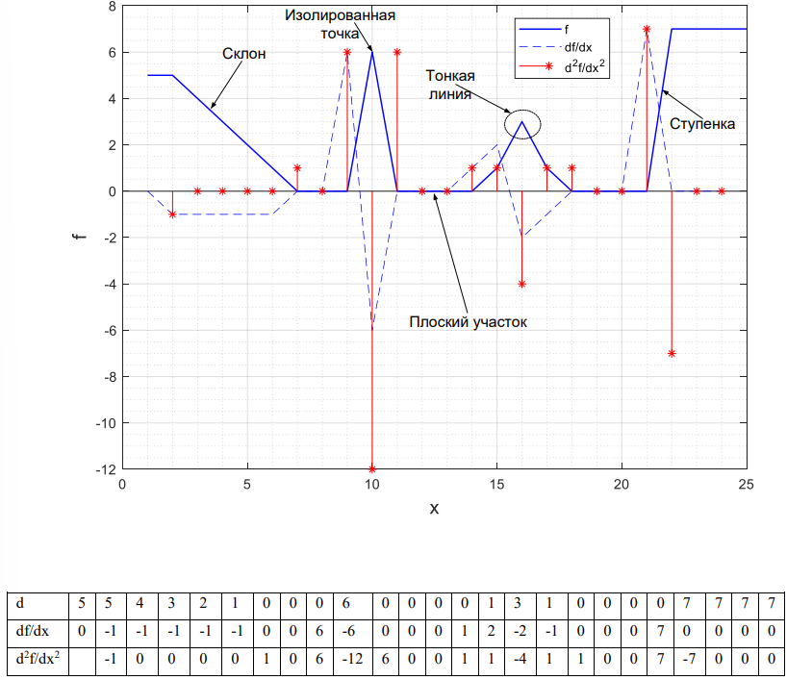  
Рисунок 1 – Производные дискретной функции одной переменной $f(x)$

Как видно из рисунка 1, первая производная дает в результате более толстые контуры, а вторая производная больше реагирует на мелкие детали (изолированная точка и тонкая линия). Исходя из этого, на практике предпочтительно используют вторую производную для улучшения изображения, в то же время первую производную в основном используют для выделения контуров на изображении. Тем не менее, первая производная все же находит применение и в задачах улучшения изображения.

В прикладных приложениях по обработке изображений значение градиента изображения в точке $f(i,j)$ приблизительно находится по модулям частных производных по строкам и столбцам:

$∇f=\left|G_{x}\right|+\left|G_{y}\right|$, (3)

где $G_{y}={\left.\frac{∂f}{∂x}\right|}_{i,j}$;

$G_{x}={\left.\frac{∂f}{∂y}\right|}_{i,j}$.

Для получения большей гладкости градиента-изображения применяют маски Собела, представленные на рисунке 2. Особенность масок Собела и, в частности, масок вычисления производных изображения в целом, заключается в том, что сумма всех элементов маски равна нулю

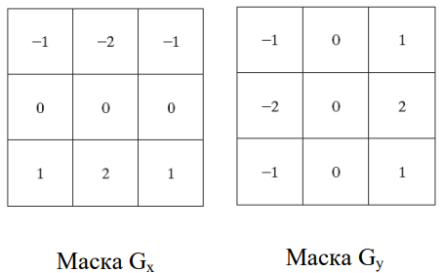  
Рисунок 2 – Маски Собела

Двумерный лапласиан определяется так:

$$∇^{2}f=\frac{∂^{2}}{∂x^{2}}f+\frac{∂^{2}}{∂y^{2}}f$$

Для цифрового изображения лапласиан можно получить по формуле:

$∇^{2}f=\left[f\left(i+1,j\right)+f\left(i-1,j\right)+f\left(i,j+1\right)+f(i,j-1)\right]-4f(i,j)$ (4)

Правая часть уравнения (формула 4) является линейной комбинацией пикселя $f(i,j)$ и его соседних пикселей, которая может быть реализована с помощью маски, представленной на рисунке 3а.

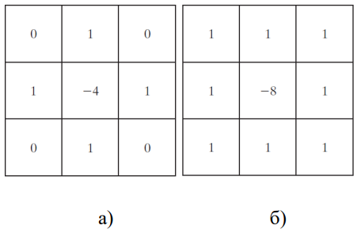  
Рисунок 3 – Маски лапласиана: а – без учёта диагональных направлений, б – с учётом диагональных направлений

Чтобы получить более резкое изображение, в формуле лапласиана учитывают еще диагональные направления (т.е. вычисляются и частные производные изображения по диагональным направлениям). В этому случае применяется маска, показанная на рисунке 3б.

Границы объектов на изображении характеризуются высокочастотными элементами изображения. С целью улучшения изображения иногда необходимо подчеркивать эти детали на изображении. Для этого можно использовать фильтр с подъемом высоких частот, задаваемый формулой:

$g\left(x,y\right)=Af\left(x,y\right)-\overline{f}(x,y)$, (5)

где $A≥1$;

$\overline{f}(x,y)$‒ копия исходного изображения, которая получается путем применения либо оператора градиента, либо оператора лапласиана:

$\overline{f}\left(x,y\right)=∇f(x,y)$ или $\overline{f}\left(x,y\right)=∇^{2}f(x,y)$

## Практическая часть

Листинг файла derivative.m:

%функция расчёта производной 1 порядка

function [der_1] = derivative(v)

    v=double(v);

    [m,n]=size(v);

    der_1=zeros(m,n);

    for i = 1:m-1

        der_1(i,1)=v(i+1,1)-v(i,1);

    end

end

Листинг файла second_derivative.m

%функция расчёта производной 2 порядка

function [der_2] = second_derivative(v)

    v=double(v);

    [m,n]=size(v);

    der_2=zeros(m,n);

    for i = 2:m-1

        der_2(i,1)=v(i+1,1)+v(i-1,1)-2*v(i,1);

    end

end

Листинг файла lab_4_1_demo.m:

clear all;

k=6;

addpath('images','lab_1','lab_2');

image=imread('abstraction.png');

[image,m,n]=is_gray(image);

imshow(image);

figure;

V=(image(k,:))';

plot(V);

title(sprintf('Распределение яркости пикселей данного профиля по %i-ой строке',k));

der_1_V=derivative(V);

hold on;

plot(der_1_V);

der_2_V=second_derivative(V);

plot(der_2_V);

legend(sprintf('Распределение яркости пикселей данного профиля'), ...

    'Производная первого порядка', ...

    'Производная второго порядка','Location','best');

figure;

imshow(V');

title('Обрабатываемая строка');

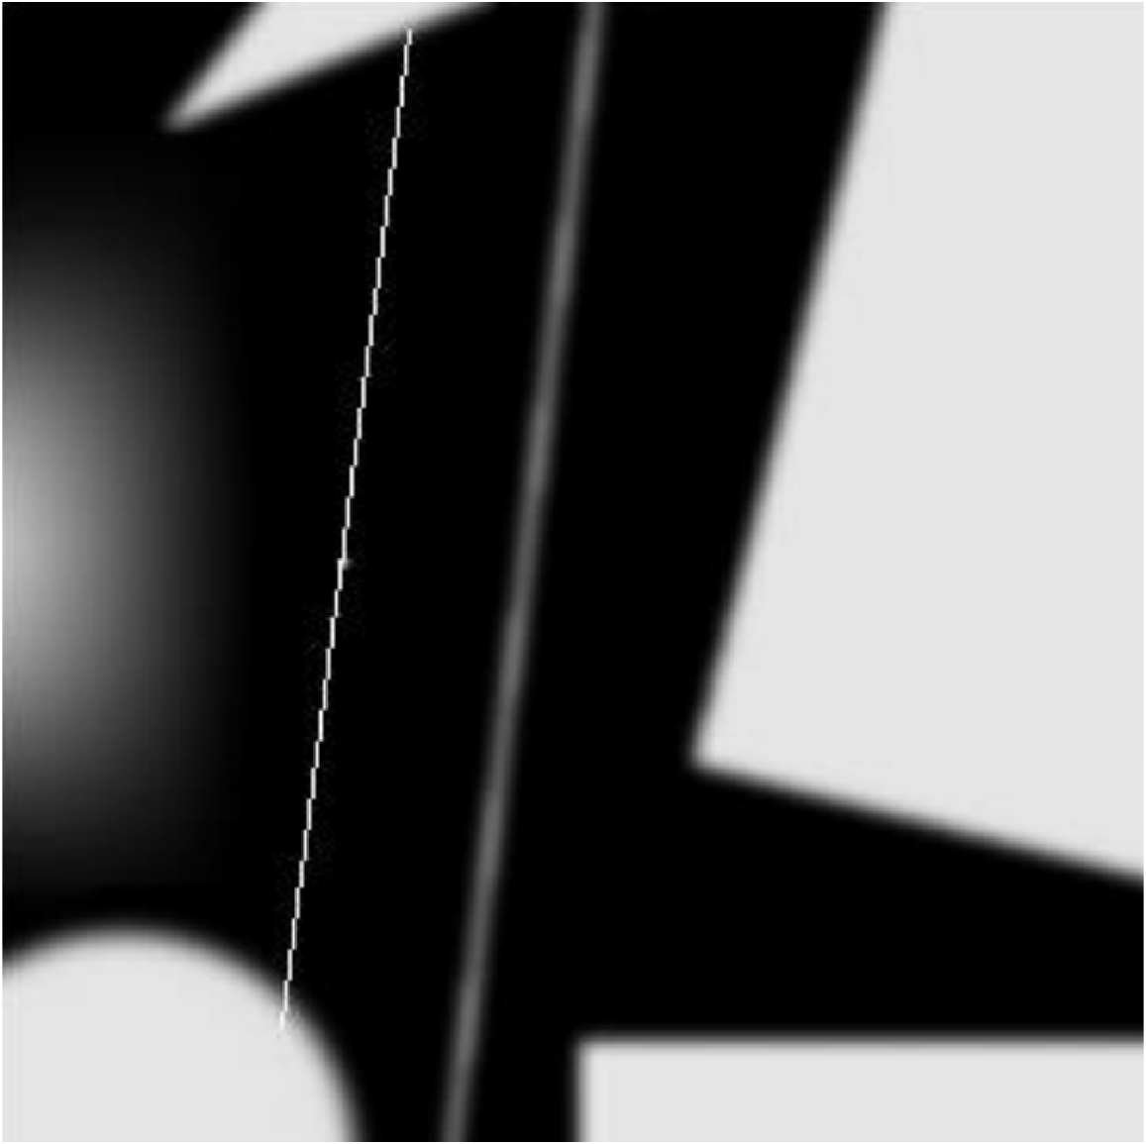  
Рисунок 4 – Исходное изображение

  
Рисунок 5 – Обрабатываемая строка

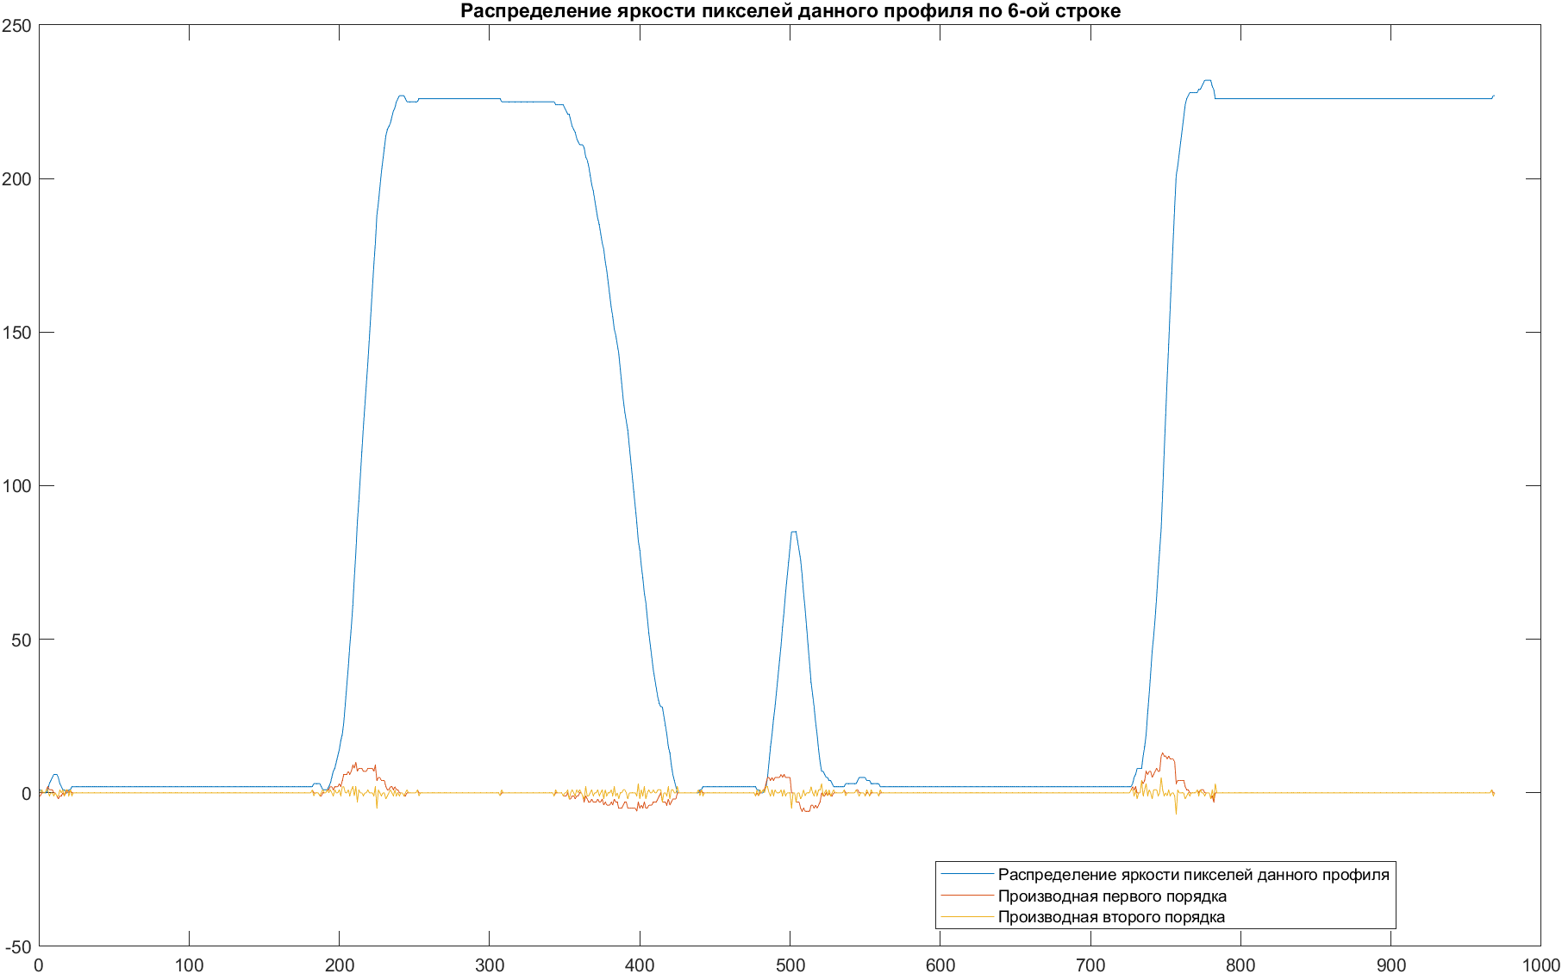  
Рисунок 6 – Результат работы программы

Листинг файла LINEARFILTER_CASTOM_MASK:

%функция пространственной фильтрации изображения с заданной маской

function [filtered_image] = LINEARFILTER_CASTOM_MASK(image,mask)

    %добавление папки в path

    addpath('lab_1')

    [m,n]=size(mask);

    a=(m-1)/2;

    b=(n-1)/2;

    %проверка изображения на ЧБ

    [image,M,N]=is_gray(image);

    %увеличение размеров изображения для корректной работы фильтра

    M_1=M+2*a;

    N_1=N+2*b;

    f_1=zeros(M_1,N_1);

    f_1(1+a:M+a, 1+b:N+b)=image;

    filtered_image=zeros(M,N);

    %фильтрация изображения

    for i = (1+a):(M+a)

        for j = (1+b):(N+b)

            R=0;

            for s=1:m

                for t=1:n

                    R=R+mask(s,t)*f_1(i-a-1+s,j-b-1+t);

                end

            end

            filtered_image(i-a,j-b)=R;

        end

    end

end

Вывод:

В ходе выполнения лабораторной работы я разработал программу для реализации методов фильтрации изображения на основе его производных.